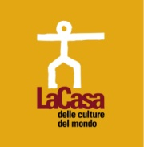
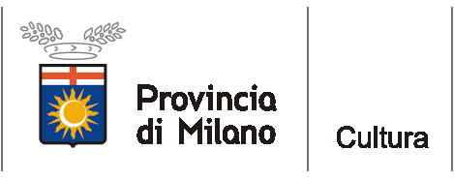

comunicato stampa - Milano, 12 aprile 2011

Giovedì 14 aprile, presso La Casa delle culture del mondo: “Creare oggi: arte o mestiere?”, un convegno sul “Made in Italy” e i suoi nessi con i mestieri d’arte e il sistema educativo artistico, in occasione della mostra “Vissi d’Arte?”.

Giovedì 14 aprile, dalle ore 10.00 alle 13.00 alla Casa delle culture del mondo, Via Giulio Natta 11, Milano (M1 Lampugnano): “Creare oggi: arte o mestiere?”, convegno dedicato alle peculiarità del “Made in Italy” e ai suoi nessi con i mestieri d’arte e il sistema educativo artistico. Si cercherà di comprendere il ruolo del mestiere d’arte nella definizione dello stile “italiano”, in tutto il mondo identificato con la bellezza, l’eleganza e il prestigio di una tradizione inimitabile, premessa di un itinerario di ricerca e sviluppo che dal laboratorio passi alla “bottega” e all’impresa.
L’iniziativa, promossa dal Provincia di Milano in collaborazione con AESPI (Associazione Europea Scuola e Professionalità Insegnante) e con i Licei Artistici Statali Boccioni, Brera e Caravaggio di Milano, oltre che con l’Istituto d’Istruzione Superiore Modigliani di Giussano, è coordinata dal Professore Giuseppe Manzoni di Chiosca e prevede la partecipazione di: Angelo Ruggiero, Presidente dell’AESPI; Giuseppe Como, Dirigente scolastico del Liceo Artistico Statale Boccioni di Milano; Fidia Ferrari, Dirigente scolastico del Liceo Artistico e Istituto d’Arte di Giussano; Umberto Andolfato, Architetto del paesaggio; Bruno Gandola, Docente all’Accademia di Brera; Natale Codina, rappresentante dell’APA/Confartigianato di Milano.

Il convegno è collaterale alla mostra “Vissi d’Arte?”, esposizione di complementi d’arredo disegnati dagli studenti delle scuole d’arte di Milano e del territorio, in corso fino a domenica 17 aprile alla Casa delle culture nell’ambito del Fuori Salone 2011. Otto giorni per avvicinare i mestieri d’arte al contesto produttivo italiano, ed in particolare per offrire ai giovani studenti la possibilità di esporre i loro prodotti artistici e confrontarsi con il pubblico che domani ne deciderà la carriera di artigiano d'arte.

Informazioni al pubblico:
- Provincia di Milano/La Casa delle culture del mondo, tel. 02 334968.54/30
www.provincia.milano.it/cultura - culturedelmondo@provincia.milano.it
- AESPI/Associazione Europea Scuola e Professionalità Insegnante, tel. 02.89451825
Lucia Parisi, cell. 347 8585940

Ufficio stampa:
Provincia di Milano/Cultura, tel. 02 7740.6310/6359
g.bocca@provincia.milano.it; m.piccardi@provincia.milano.it
Addetto stampa Assessore, tel. 02 7740.6386 - f.provera@provincia.milano.it

